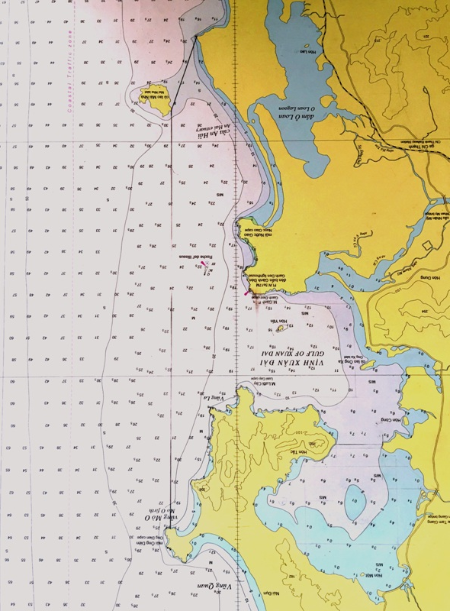

**LẠCH VẠN CỦI**

**CẢNG CÁ TIÊN CHÂU**

**KHU DU LỊCH**

**CẢNG CÁ DÂN PHƯỚC**

**XD4**

**KHU NUÔI TRỒNG THỦY SẢN**

**KHU NEO ĐẬU CHO TÀU CÁ 600CV VÀ 800CV**

**XD1**

**XD5**

**XD3**

**XD2**

**XD7**

**XD6**